Ярославская область
Городской округ г. Переславль-Залесский

Обоснование предоставления разрешения на отклонение от предельных параметров разрешенного строительства – земельный участок с кадастровым номером 76:18:010813:129, по адресу: Ярославская область, г. Переславль-Залесский, ул. Вокзальная, д.39а

Пояснительная записка

2023 год
Существующее состояние и использование земельного участка.
Земельный участок с кадастровым номером 76:18:010813129, общей площадью 1871 кв.м., категория земель – земли населенных пунктов, разрешенное использование – для застройки коммунально-складскими объектами, по адресу: Ярославская область, г. Переславль-Залесский, ул. Вокзальная, д.39а.
Заявитель – Плотников Е.Н. и Руднев С.В.
На земельном участке расположено здание с кадастровым номером 76:18:010822:83, общей площадью 107,9 кв.м., 1 этажное, нежилое, здание конторы, 1985 года постройки, по адресу: Ярославская область, г. Переславль-Залесский, ул. Вокзальная, д.39а.
Участок расположен в территориальной зоне – П-2 – «Коммунально-складская зона»
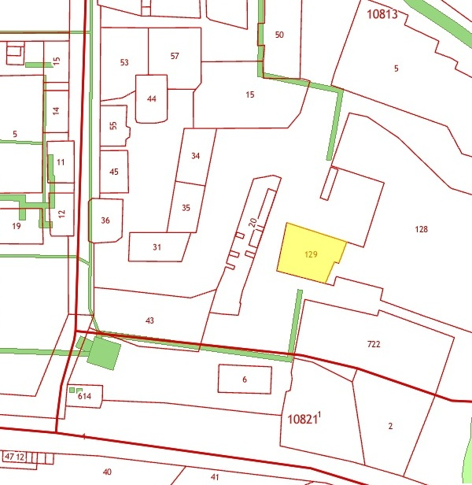
Проектные решения
Площадь участка – 1871 кв.м.
Площадь застройки – 176 кв.м.
Ограничения и обременения на указанном земельном участке не зарегистрированы.
Земельный участок расположен в охранной зоне НП «Плещеево озеро».
Получение разрешения на отклонение от предельных параметров разрешенного строительства необходимо для эффективного использования земельного участка. Отступы от границ земельного участка составляют – 3 м.
Строительство и реконструкция существующего объекта не ущемляет права третьих лиц.
Любые строительные работы будут осуществляться в пределах земельного участка, с соблюдением градостроительных регламентов, строительных, экологических, санитарно-гигиенических, противопожарных и иных правил и нормативов. Предельно минимальный размер участка в действующих ПЗЗ в зоне П-2 – 2000 кв.м. Таким образом необходимо изменить вид разрешенного использования на 6.9 – склады.

